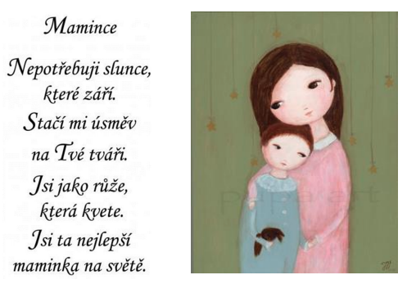

MAMINKA MÁ SVÁTEK
1.5. – 5.5.

V tomto týdnu mamince namalujeme portrét, upečeme něco ke kafíčku a vyrobíme přáníčko. Budeme se radovat z každého dne, protože konečně nastal Máj – lásky čas.

3.5. jedeme do Roztok, sraz u lávky 7.30-8.30, do batůžku jídlo na celý den. V jídelně je hromadně odhlášeno…

